記 者 発 表 （発 表・資料配付）
月／日  （曜日） | 担当事務所名  （担当課名） | ＴＥＬ | 発 表 者 名  （担 当） | その他  配布先
12/  （ ） | 兵庫県立森林大学校  （主任森林教育専門員） | 0790-72-2700 | 兵庫県立森林大学校長 谷口 俊明  (主任森林教育専門員 岩成 麻子)


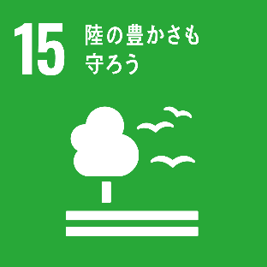


ＳＤＧｓの目標
「兵庫県立森林大学校インターンシップ研修等報告会」の開催について

県立森林大学校では、森林・林業の担い手として相応しい人材を育成するため、１年生時に３日間のインターンシップ研修を２回、２年生時に５日間の学外就業体験研修を３回実施し、林業・木材産業事業体での連続した就業体験を通じて、各事業体の企業活動に接し、より実践的な能力の育成と実社会への適応力向上を段階的に図ることとしています。
ついては、今年度のインターンシップ・学外就業体験研修でそれぞれ学生が学んだ成果や課題などをまとめた報告会を以下のとおり開催します。

１ 開催日時 令和６年12月20日（金曜日）13時00分～16時30分
２ 開催場所 兵庫県立森林大学校 (宍粟市一宮町能倉772-1) 研修室
３ 主 催 兵庫県立森林大学校

４ 内 容
時 間 | プログラム | 内 容
13:00 | 開会  あいさつ
13:15～14:45  (90分) | 1年生発表 | ・8事業体 1事業体8分  ・受入事業体単位に参加学生が報告  ・発表時間は、1事業体あたり発表5分＋質疑応答3分  ・パワーポイントにより発表する
14:45～14:55 | 休憩 | 10分
14:55～16:05  (70分) | 2年生発表 | ・4組×15分  ・参加学生が1事業体発表  ・発表時間は1事業体あたり発表10分＋質疑応答5分  ・パワーポイントにより発表する
16:05～16:20 | 講評 | 皆川名誉校長
16:20～16:30 | 閉会

４ 問い合わせ等 兵庫県立森林大学校
〒671-4142 兵庫県宍粟市一宮町能倉772-1
TEL：0790-72-2700、FAX：0790-72-2701
Mail：c_shinrin@pref.hyogo.lg.jp

